Розрахункова робота по курсу „КЛ-2”

Варіант завдання
Перевести номер залікової книжки в двійкову систему. Записати два двійкових числа:
і ,
де 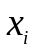 - двійкові цифри номера залікової книжки у двійковій системі числення (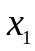 - молодший розряд).
Завдання
1. Числа 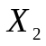 і 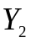 в прямому коді записати у формі з плаваючою комою (з порядком і мантисою, а також з характеристикою та мантисою), як вони зберігаються у пам’яті. На порядок (характеристику) відвести 8 розрядів, на мантису 16 розрядів (з урахуванням знакових розрядів). (0,5)
2. Виконати 8 операцій з числами і з плаваючою комою (чотири способи множення, два способи ділення, додавання та добування кореня з ). Номери операцій (для п.3) відповідають порядку переліку (наприклад, 1 – множення першим способом; 6 – ділення другим способом; 8 – добування кореня). Для обробки мантис кожної операції, подати:
2.1 теоретичне обґрунтування способу; (0,2)
2.1 операційну схему; (0,2)
2.2 змістовний мікроалгоритм; (0,2)
2.3 таблицю станів регістрів (лічильника), довжина яких забезпечує одержання 15 основних розрядів мантиси результату; (1,5)
2.4 функціональну схему з відображенням управляючих сигналів; (0.5)
2.5 закодований мікроалгоритм (мікрооперації замінюються управл. сигналами); (0.3)
2.6 граф управляючого автомата Мура з кодами вершин; (0,5)
2.7 обробку порядків (показати у довільній формі); (0,5)
2.8 форму запису нормалізованого результату з плаваючою комою в пам’ять. (0,1)
Операцію додавання до етапу нормалізації результату можна проілюструвати у довільній формі. Вказані пункти виконати для етапу нормалізації результату з урахуванням можливого нулевого результату.
3. Для операції з двійковим номером 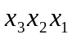+1 побудувати управляючий автомат Мура на тригерах (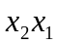 =00 відповідає RS-тригеру; 01 – D-тригеру; 10 – JK-тригеру; 11 – T-тригеру) і елементах булевого базису. (1,5)

Оформлення
Робота складається з наступних частин:
- титульний аркуш (стандартна форма);
- завдання і обґрунтування варіанту завдання;
- основна частина (пронумерувати розділи і витримати вказані пункти для кожної операції);
- висновок.

Зауваження
Максимальна оцінка за роботу складає наступним чином . Один бал додається за оформлення та здачу роботи.
На оцінку робота виконується тільки один раз.

Приклад оформлення розділів і змісту

ЗМІСТ

Завдання та обґрунтування варіанту………………………………………
1 Операція множення чисел
1.1 Перший спосіб множення
1.1.1 Теоретичне обґрунтування способу
1.1.2 Операційна схема
1.1.3 Змістовний мікроалгоритм
1.1.4 Таблиця станів регістрів
1.1.5 Функціональна схема пристрою
1.1.6 Закодований мікроалгоритм
1.1.7 Граф управляючого автомата
1.1.8 Обробка порядків
1.1.9 Форма подання результату в пам’ятті
1.2 Другий спосіб множення
1.2.1 Теоретичне обґрунтування способу
1.2.2 Операційна схема
1.2.3 Змістовний мікроалгоритм
1.2.4 Таблиця станів регістрів
1.2.5 Функціональна схема пристрою
1.2.6 Закодований мікроалгоритм
1.2.7 Граф управляючого автомата
1.2.8 Обробка порядків
1.2.9 Форма подання результату в пам’ятті
….
….
2 Операція ділення чисел
2.1 Перший спосіб
2.1.1 Теоретичне обґрунтування способу
2.1.2 Операційна схема
2.1.3 Змістовний мікроалгоритм
2.1.4 Таблиця станів регістрів
2.1.5 Функціональна схема пристрою
2.1.6 Закодований мікроалгоритм
2.1.7 Граф управляючого автомата
2.1.8 Обробка порядків
2.1.9 Форма подання результату в пам’ятті
2.2 Другий спосіб
2.2.1 Теоретичне обґрунтування способу
2.2.2 Операційна схема
2.2.3 Змістовний мікроалгоритм
2.2.4 Таблиця станів регістрів
2.2.5 Функціональна схема пристрою
2.2.6 Закодований мікроалгоритм
2.2.7 Граф управляючого автомата
2.2.8 Обробка порядків
2.2.9 Форма подання результату в пам’ятті
…..
3 Операція добування кореня
.....
4 Операція додавання чисел
.....
5 Синтез управляючого автомата для операційного пристрою (дати назву пристрою)
5.1 Таблиця співвідношення управляючих входів операційного автомата і виходів управляючого автомата
5.2 Мікроалгоритм в термінах управляючого автомата
5.3 Структурна таблиця автомата
5.4 Синтех функцій виходів і переходів
5.5 Функціональна схема пристою (виходи управляючого автомата
підключені до входів операційного автомата)

Висновок

Приклад таблиці до розділу 5

Табл. 5.1 Таблиця кодування сигналів (надпис над таблицею)
Входи операційного автомата | Виходи управляючого автомата
 | 
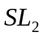 | 
… | …

Приклад оформлення рисунку

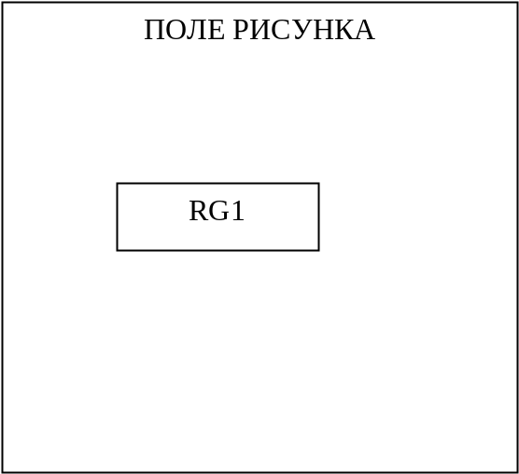
Рис. 1.1 Операційна схема пристою множення першим способом (підпис під рисунком)

